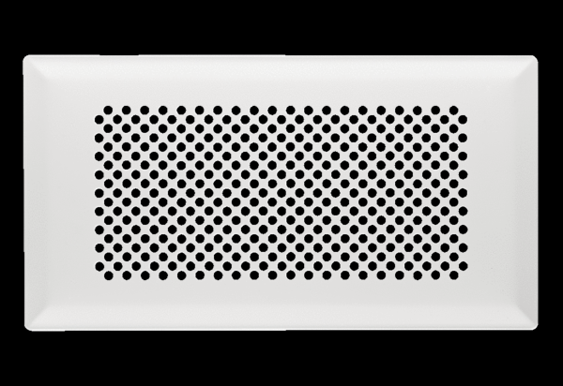Grille de sol FFS-FGBWUnité de conditionnement : 1 pièceGamme: K
Numéro de référence : 0055.0891Fabricant : MAICO

